Министерство образования Республики Беларусь

Учреждение образования

БЕЛОРУССКИЙ ГОСУДАРСТВЕННЫЙ УНИВЕРСИТЕТ

ИНФОРМАТИКИ И РАДИОЭЛЕКТРОНИКИ

Инженерно-экономический факультет

Кафедра экономической информатики

Отчёт

по лабораторной работе №3

по системам и технологиям интеллектуальной обработки данных

Студент А.В. Свич

Минск 2020

**Практика:**

График изменения показателей по годам:

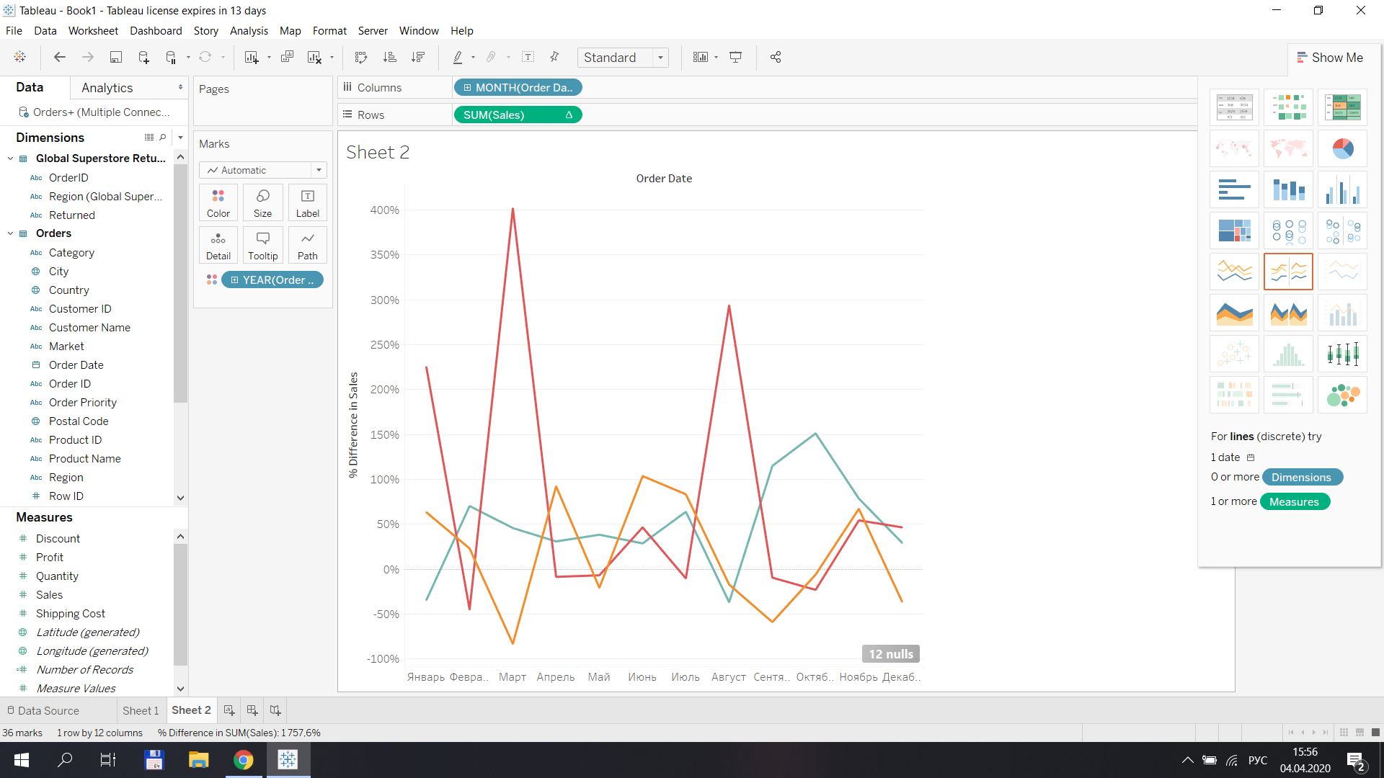

График суммарных продаж:

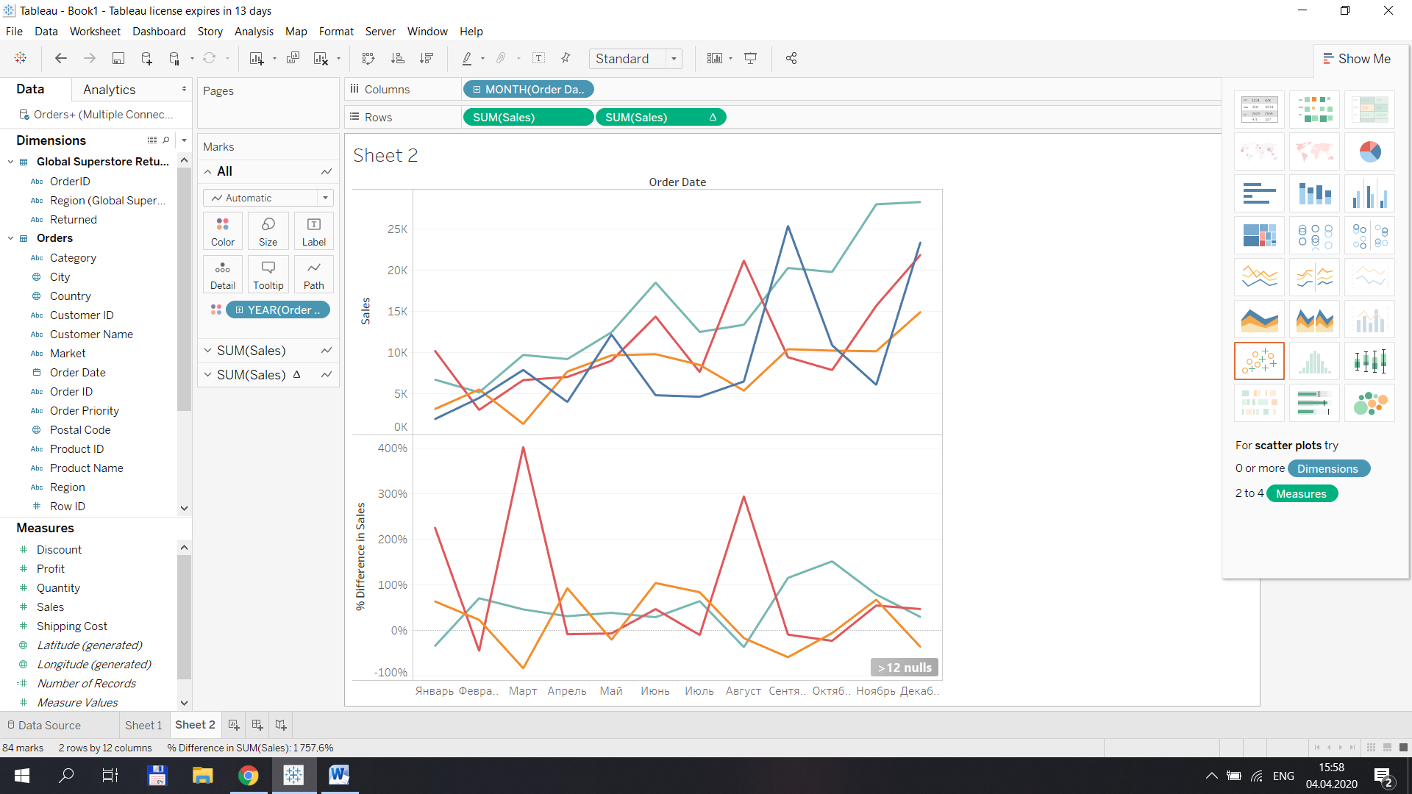

Для удобства перенесем SUM(Sales):

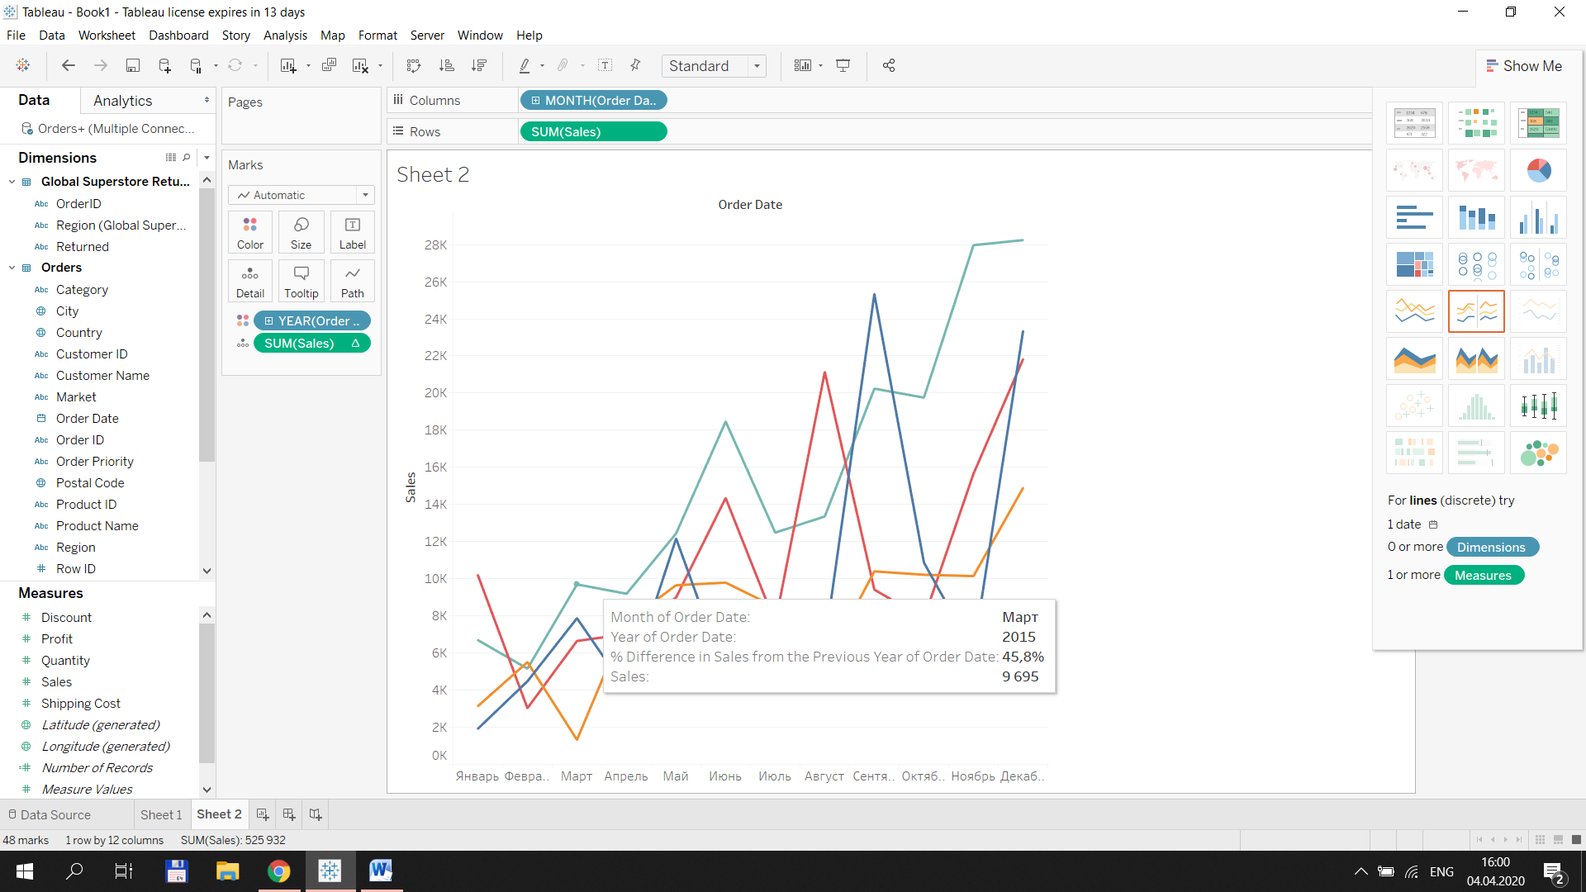

Для того чтобы посмотреть исходные данные графика:

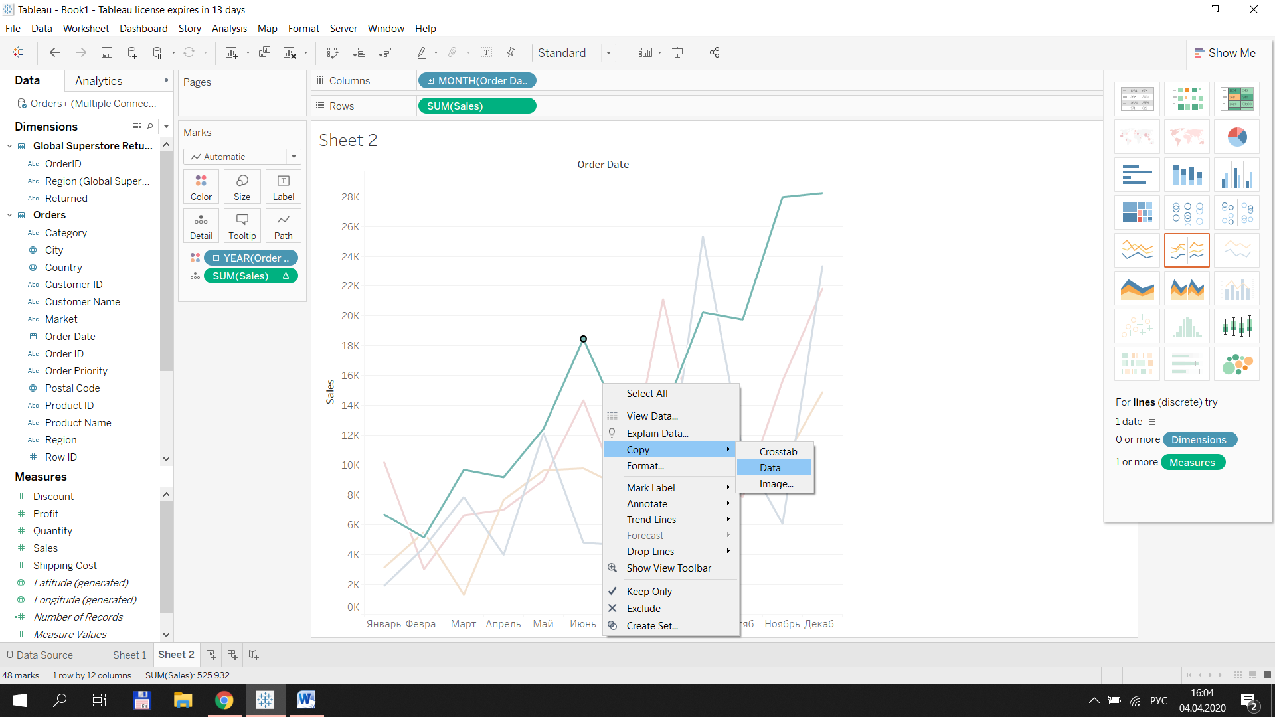

Вставим это в ексель, и мы увидим:

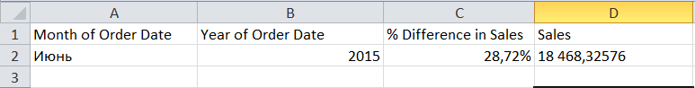

Или же можно кликнуть ПКМ на вкладку и выбрать “Duplicate as crosstab”. В таком случае получим такую таблицу:

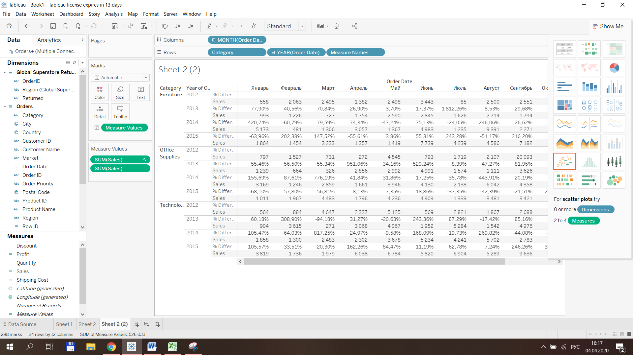

Поменяем местами оси и переместим Category в раздел строки и сделаем представление вместо стандартного EntireView:

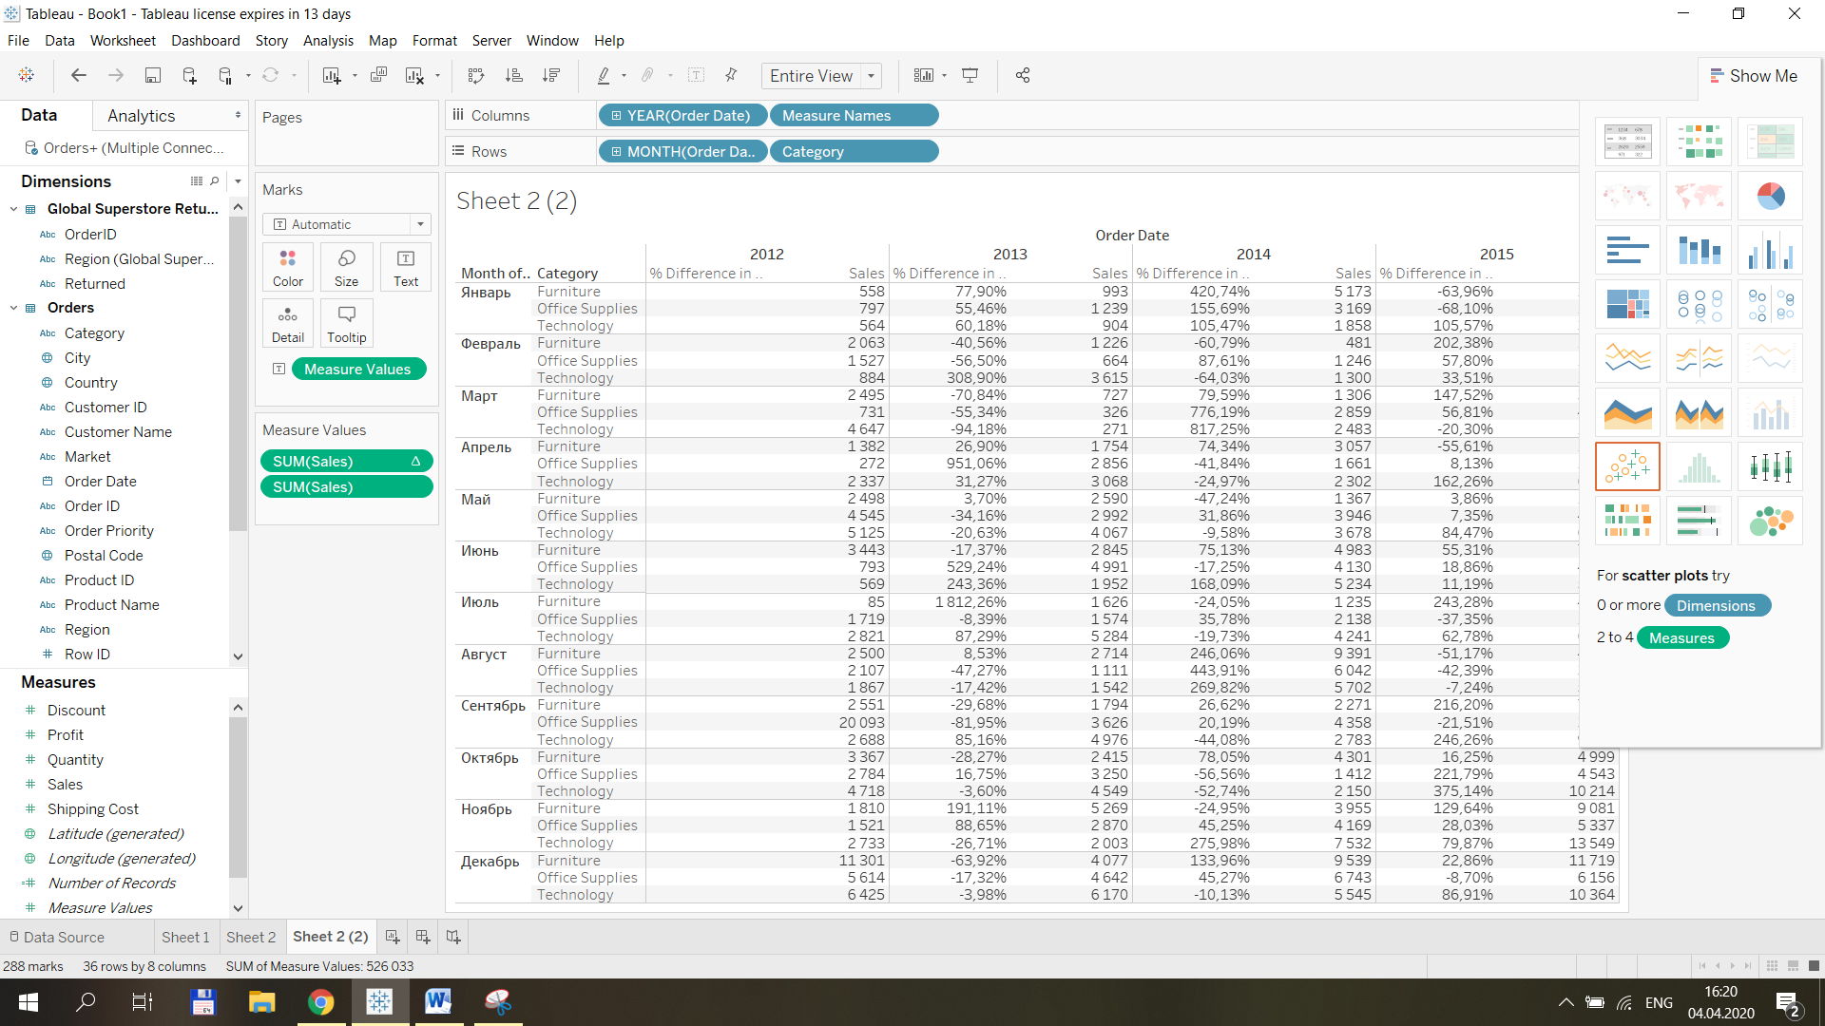

Для удобства представления выделим продажи различными цветами в зависимости от объемов:

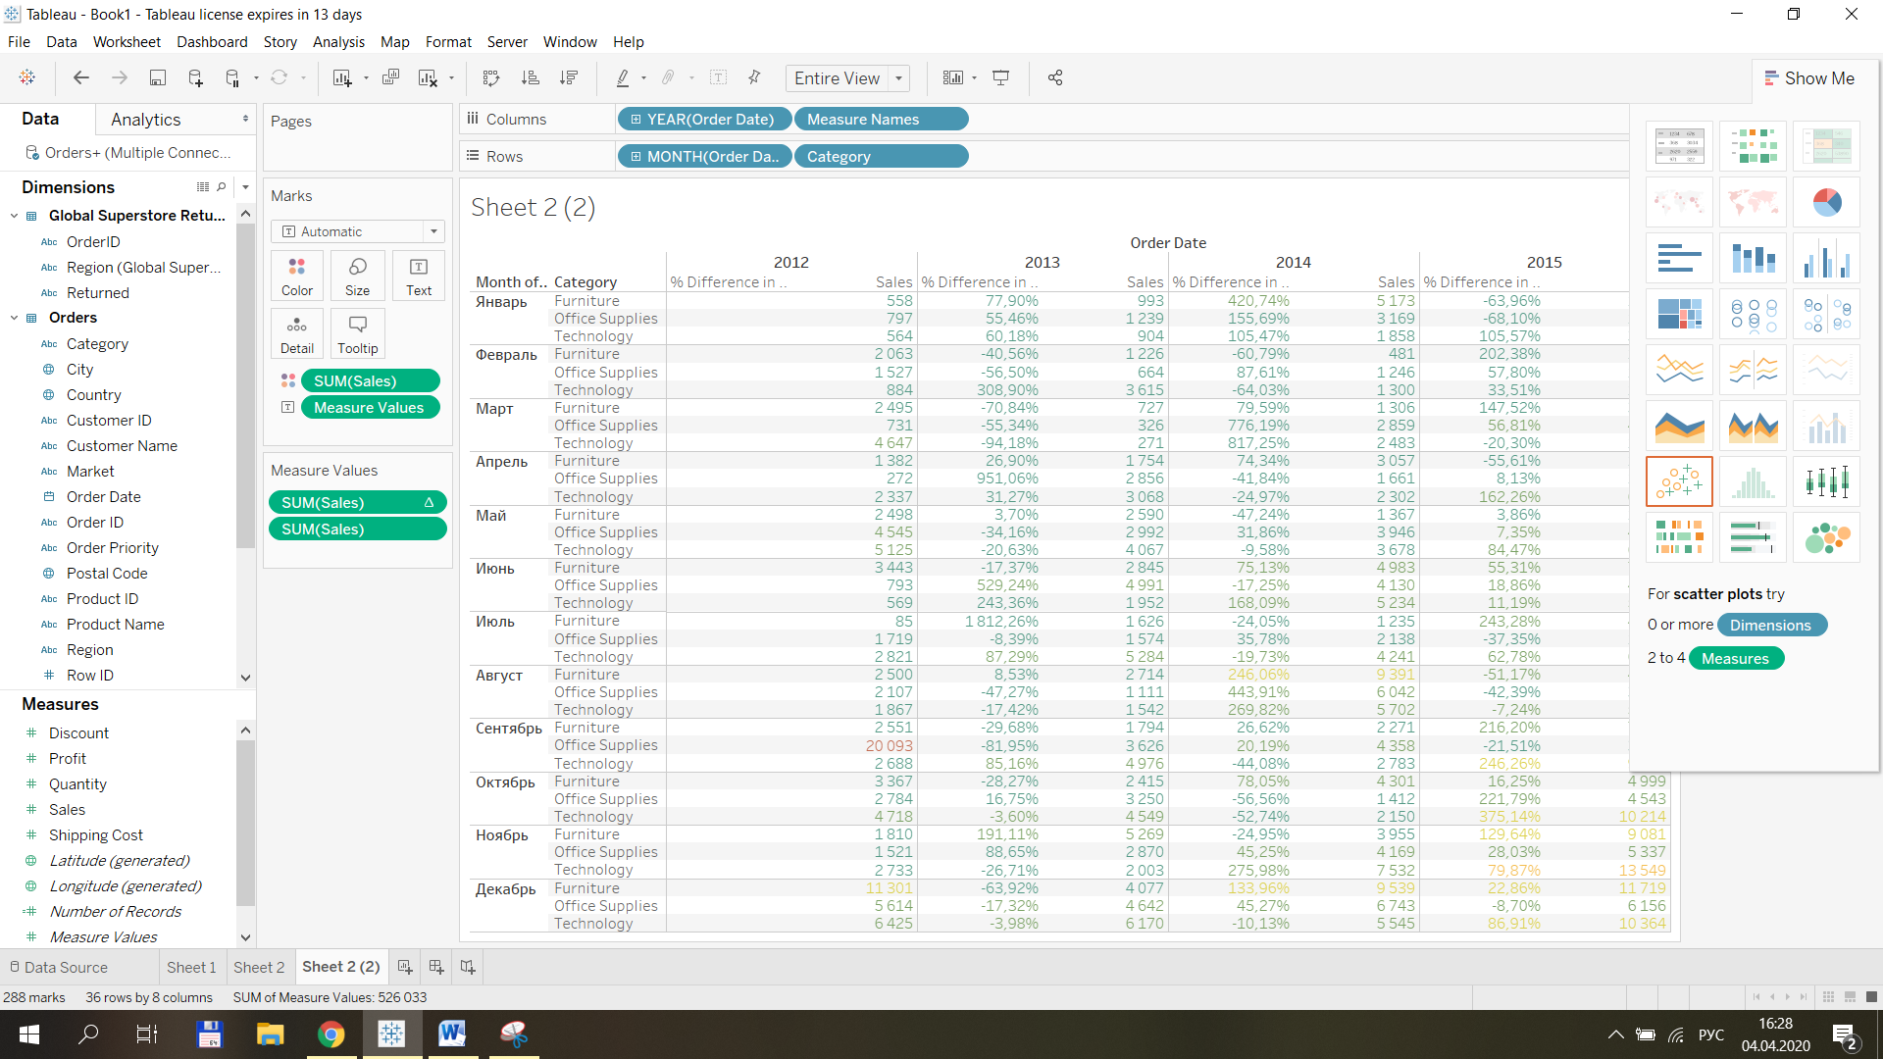

Cтатистика продаж в разных странах:

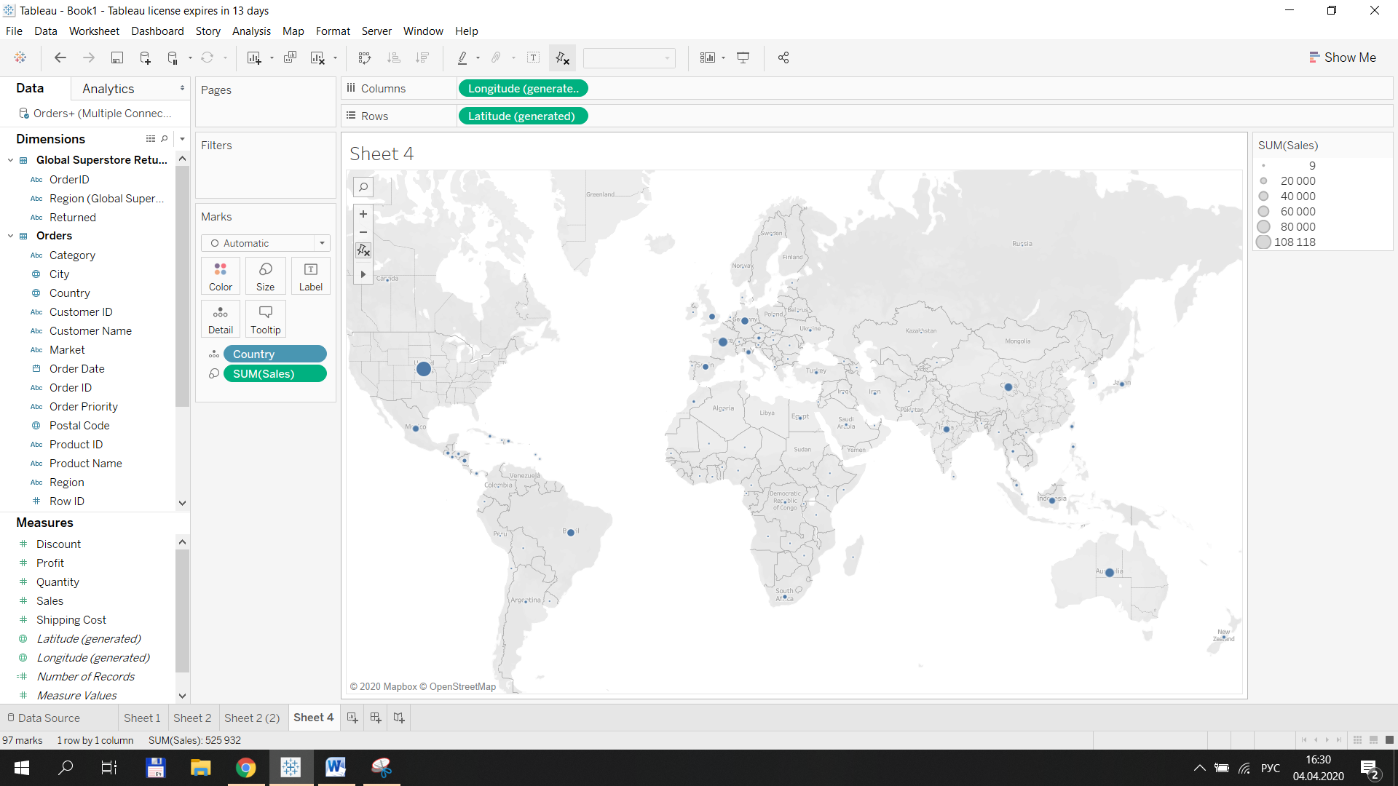

Добавив поле State:

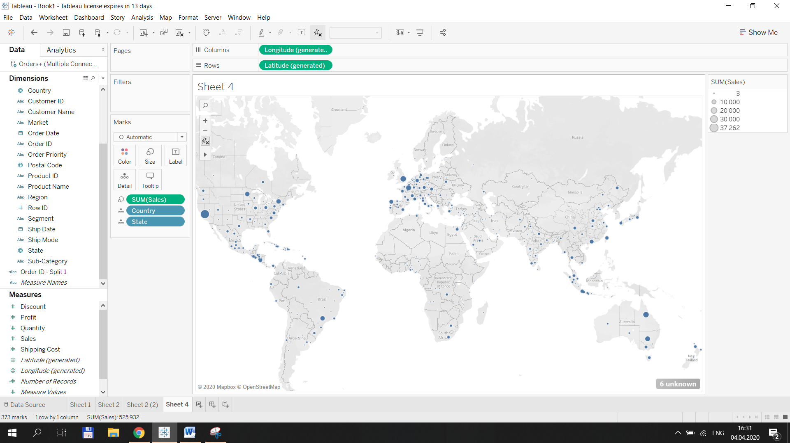

Добавим для удобства цвета:

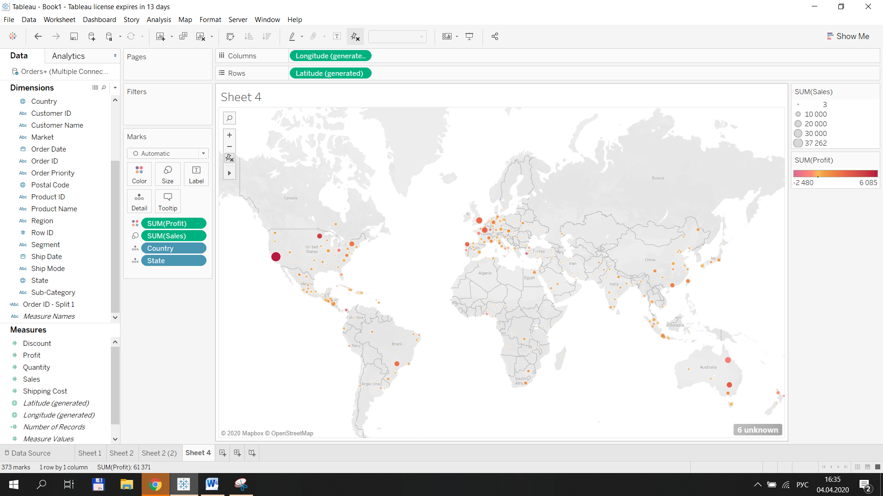

На данной карте видно, что объем продаж в южном полушарии меньше, чем в северном. Это может быть связано со множеством факторов. Может, сезонность? Для проверки этой теории оставим на карте только значения по странам и выделим с помощью инструмента «лассо» страны Eвропы.

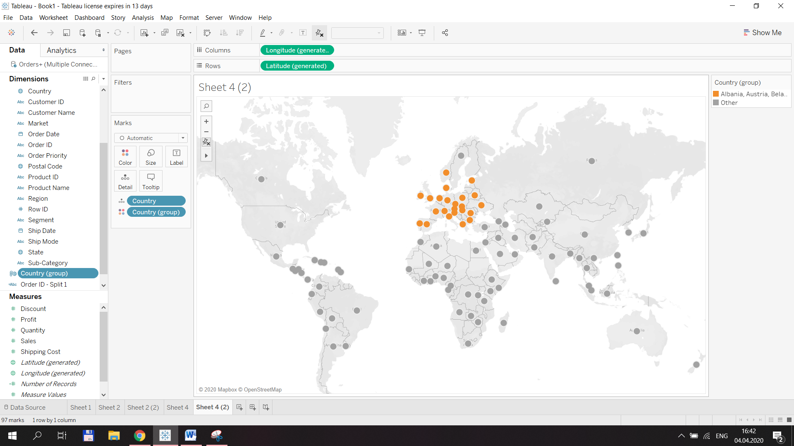

Получаем 3 новых графика, отражающих ситуацию в Европе.

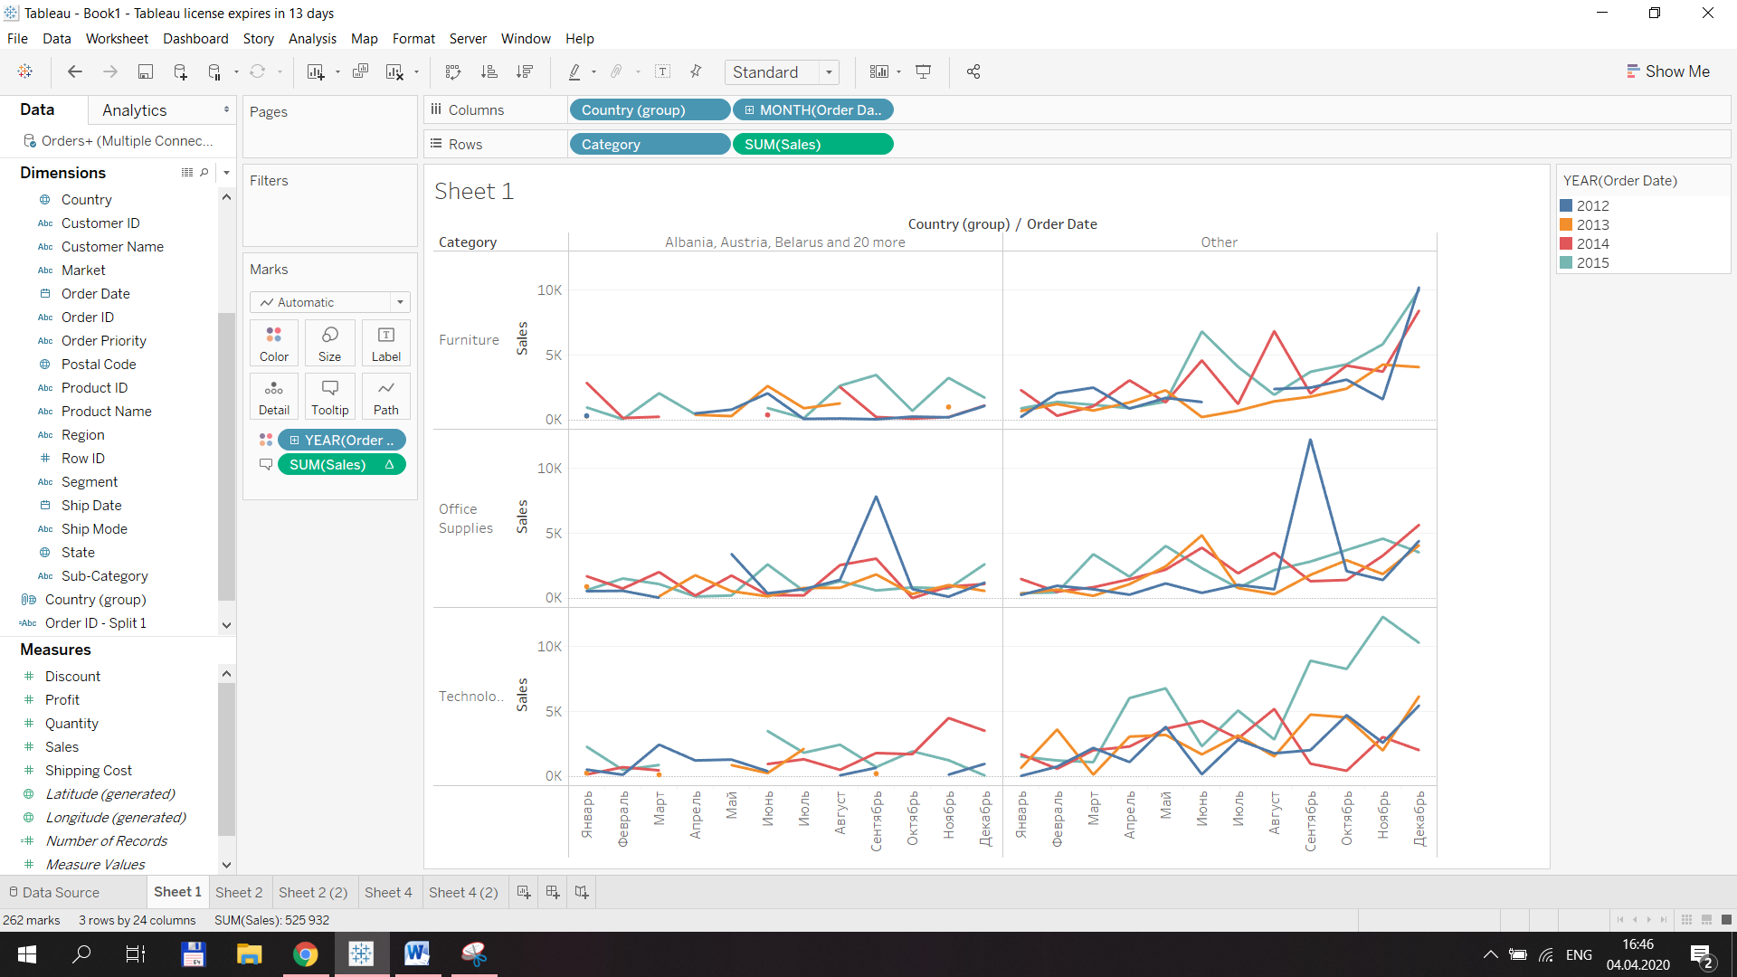

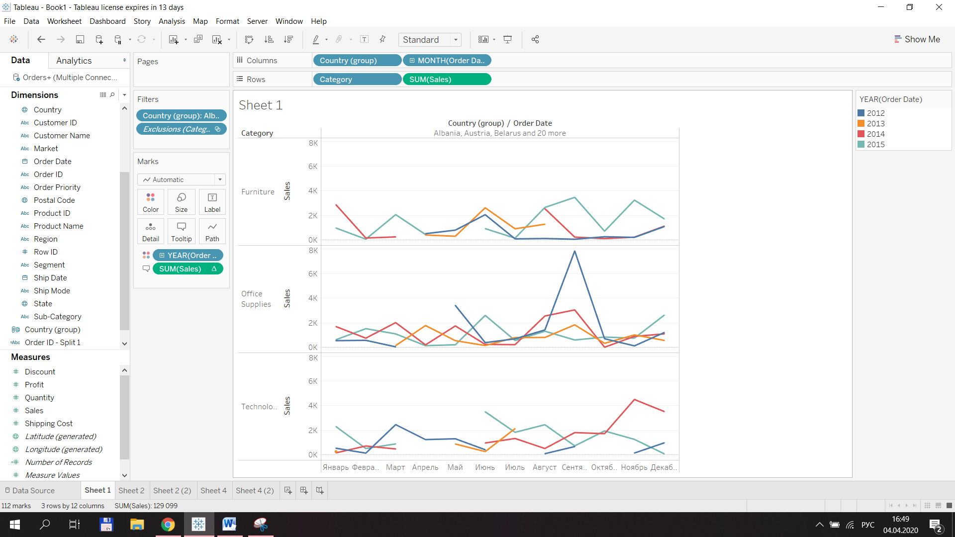

Как мы видим большим интересом у нас обладает Office Supplies. Рассмотрим это на карте, сделав фильтрацию только по этому критерию:

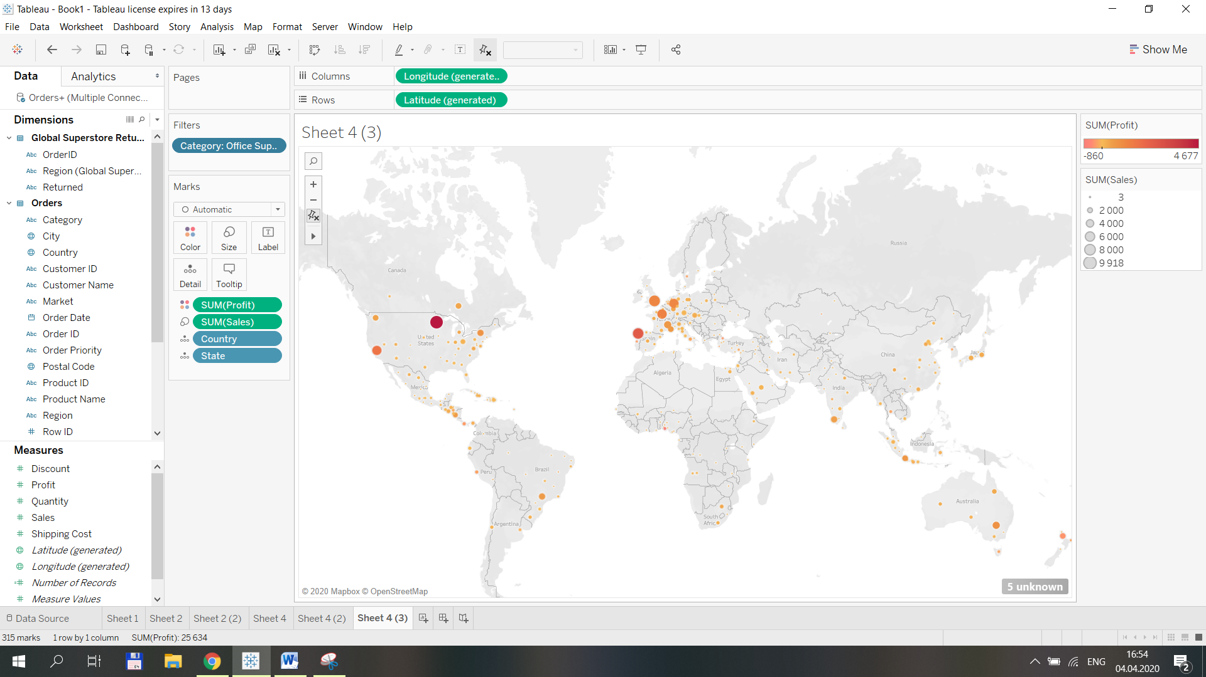

Данные могут составлять иерархии. Иерархии позволяют скрывать и раскрывать множества показателей. Так, показатель категория включает в себя подкатегории. Для отражения этого на графике на панели данных слева выберем Sub-Category и перетащим на поле Category в той же панели:

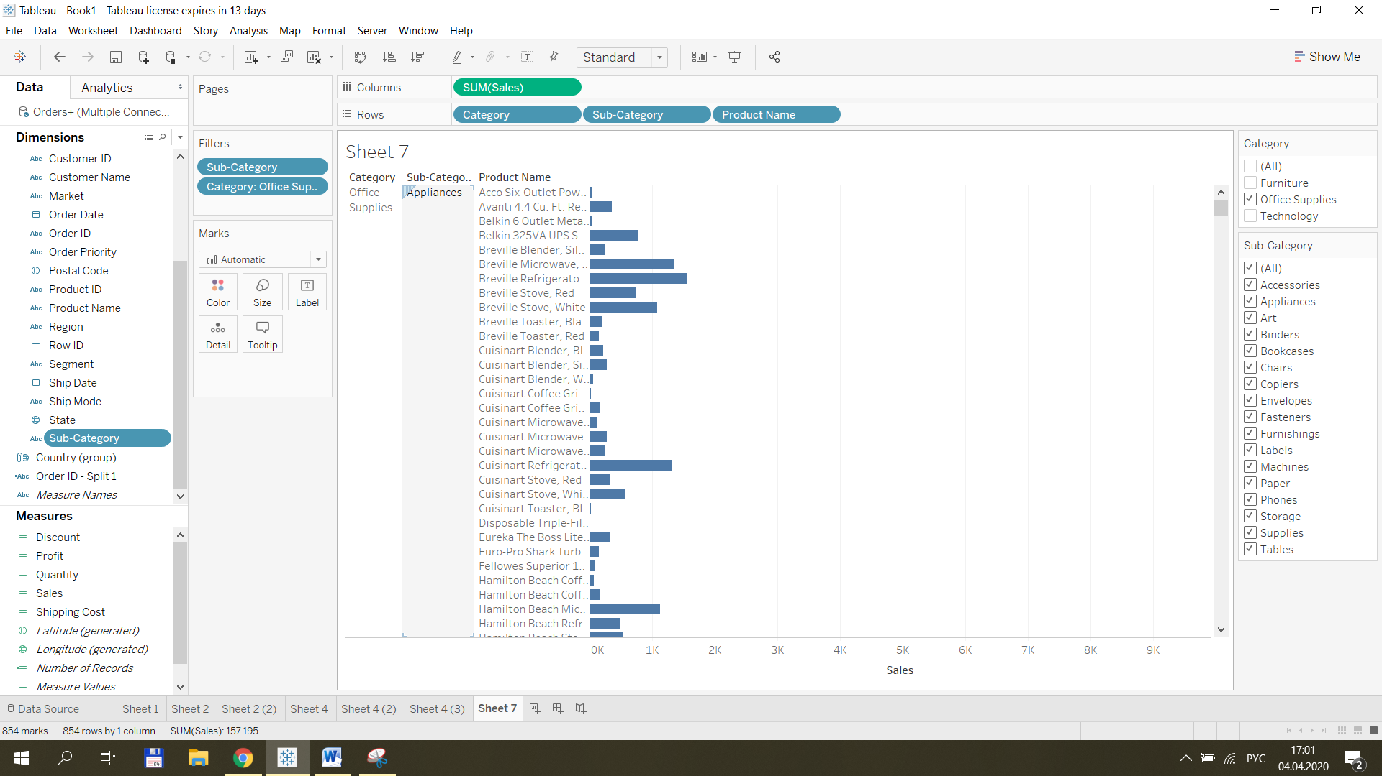

Построение линий тренда тоже весьма простой процесс. Допустим, надо проверить, есть ли связь между стоимостью доставки и прибылью. Для этого построим следующий график:

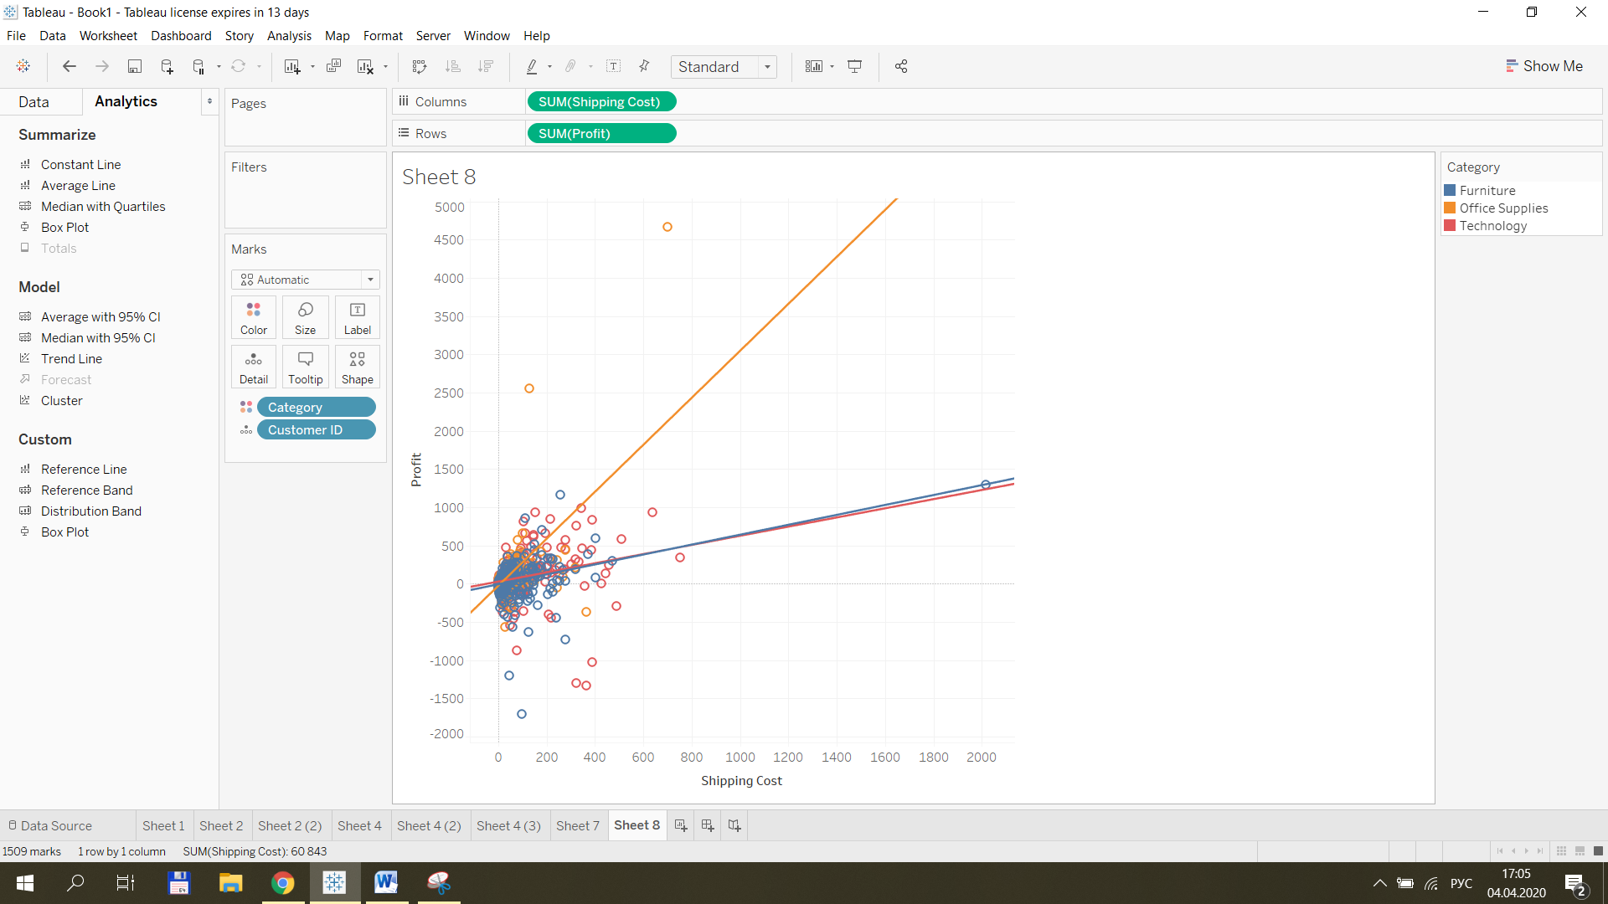

**Задания:**

1. Создайте график, отражающий продажи в каждой категории.

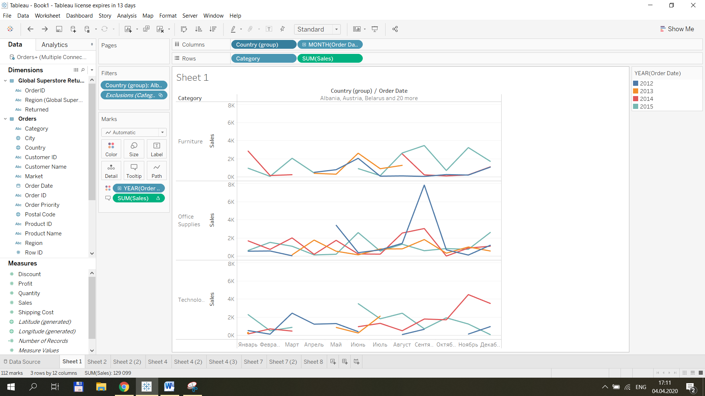

2. Создать график, отражающий объемы продаж товаров разных категорий на разных рынках с разбиением на подкатегории.

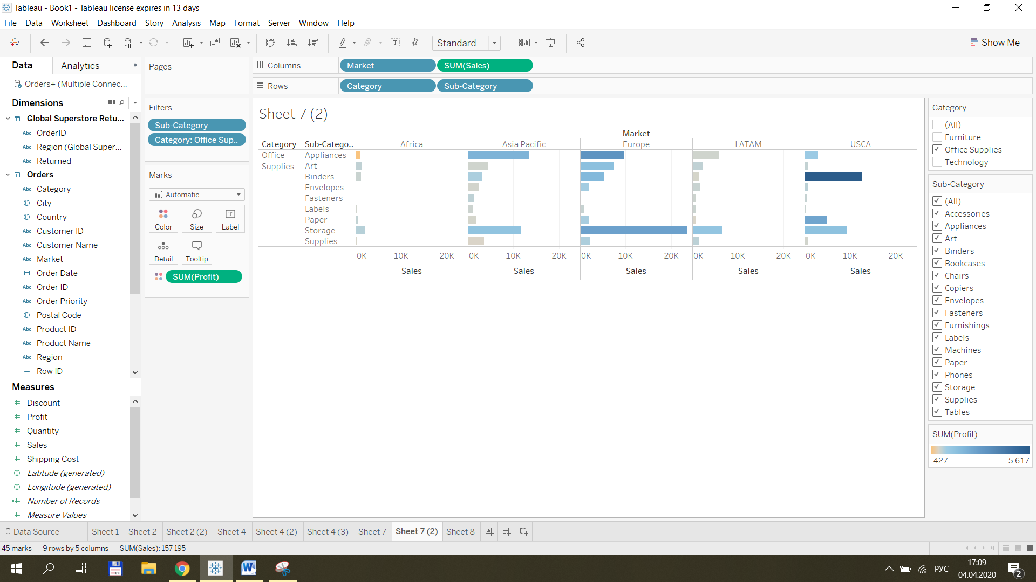

3. Построить линии тренда товаров по категориям в различных странах на графике зависимости прибыли от стоимости доставки.

